Natur- und Heimatfreunde Kleinlüder

Herbst- u. Jahresabschlusswanderung am Sonntag, 22.10.2017

Trotz des wunderbaren Couchwetters haben sich immerhin 9 mutige Wanderer vor Dovids eingefunden. Nach kurzer Diskussion, ob eine Wanderung bei diesem Wetter sinnvoll sei, war man sich dann doch einig, dass frische Luft keinem schaden könne. Los gings mit 2 Pkw nach Hosenfeld und es wurde eine etwas kleinere als die geplante Tour rund um das stürmische Hosenfeld gestartet.
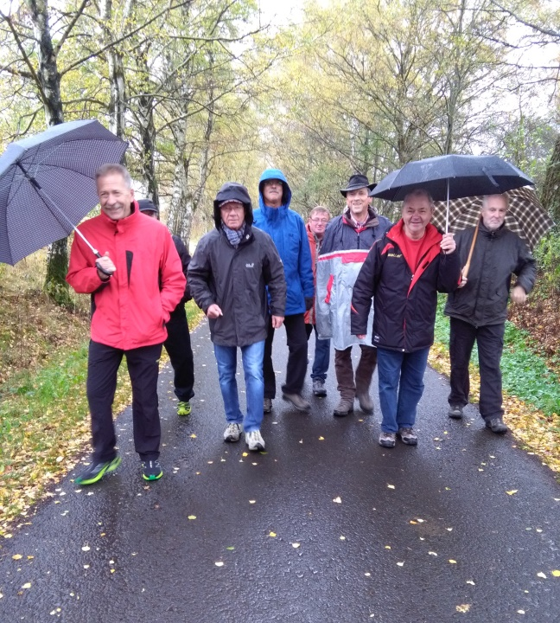

Am Rückweg war leider die Gaststätte Brähler noch geschlossen, so dass der gemütliche Abschluss mit einem wärmenden Trunk und der reichhaltigen Vesperplatte kurzerhand in die Sieberzmühle verlegt wurde.

Der Wanderwart dankt den mutigen und wetterfesten Wanderern für ihre Teilnahme.

Damit ist das Wanderprogramm der Natur- u. Heimatfreunde für das Jahr 2017 beendet. Wir verabschieden uns für dieses Jahr und hoffen, dass im nächsten Jahr alle treuen Natur- u. Heimatfreunde wieder mit uns wandern.

Die ersten Termine für 2018:

18.01.2018 Winterwanderung
04.03 2018 Jahreshauptversammlung

